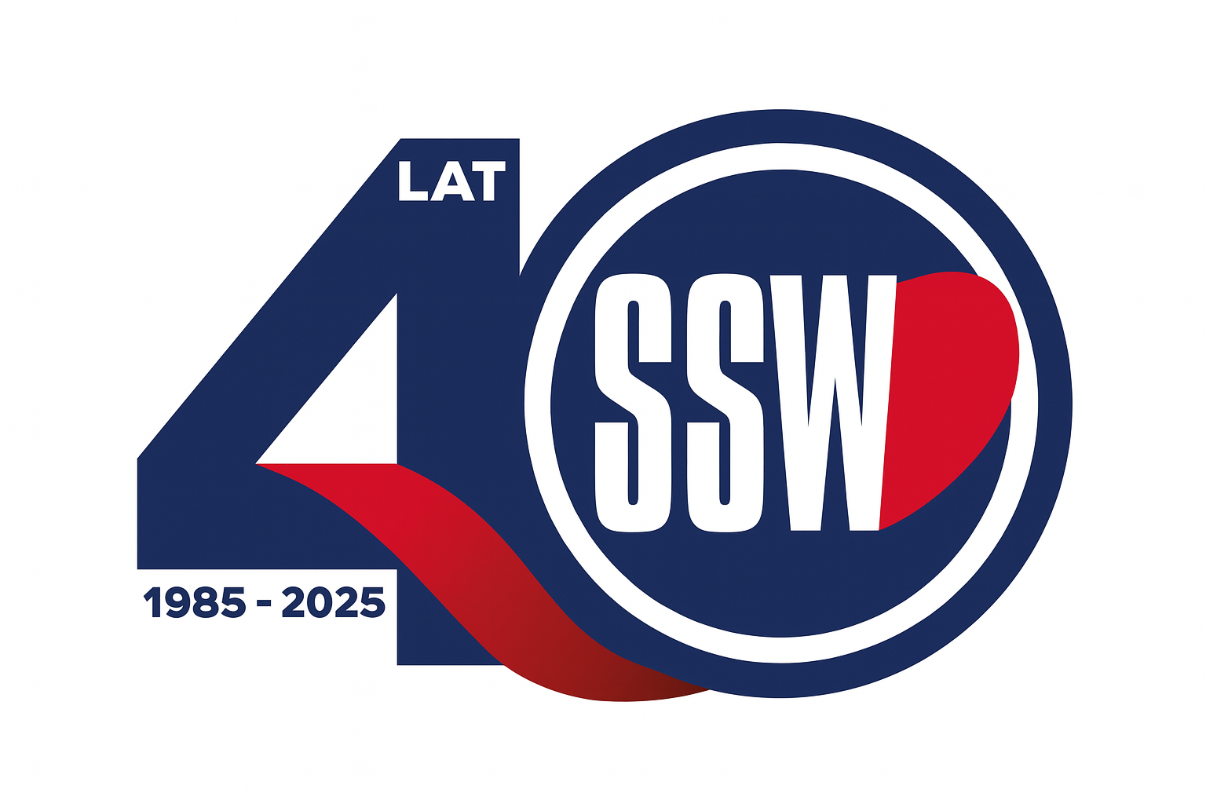

Ciechanów, dnia 16.09.2025r.

ZP/2501/67/25

**Zawiadomienie o wyborze**

**najkorzystniejszej oferty**

dotyczy: postępowania o udzielenie zamówienia publicznego na **Produkty lecznicze i materiały opatrunkowe.**

Specjalistyczny Szpital Wojewódzki w Ciechanowie informuje, że w powołanym postępowaniu, wybrano ofertę złożoną przez:

|  |
| --- |
| **Pakiet1 - Doksylamina + pirydoksyna** |
| Urtica Sp. z o.o. 54-613 Wrocław, ul. Krzemieniecka 120 NIP: 894-25-56-799 |

|  |
| --- |
| **Pakiet2 - Fondaparynuks** |
| Delfarma Sp. z o.o. Św. Teresy od Dzieciątka Jezus 111 NIP: 9471902089 |

|  |
| --- |
| **Pakiet3 - Fumaran dimetylu** |
| Asclepios S.A. ul. Hubska 44, 50-502 Wrocław NIP: 648-10-08-230 |

|  |
| --- |
| **Pakiet4 - Opatrunki specjalistyczne** |
| ASPIRONIX POLSKA SP. Z O.O. RÓŻYCKIEGO 3 NIP: 5213675196 |

|  |
| --- |
| **Pakiet5 - Rasburicasa** |
| Sanofi Sp. z o.o. ul. Marcina Kasprzaka 6 01-211 Warszawa NIP: 813-01-40-525 |

|  |
| --- |
| **Pakiet6 - Leki różne** |
| "FRESENIUS KABI POLSKA" SPÓŁKA Z OGRANICZONĄ ODPOWIEDZIALNOŚCIĄ Aleje Jerozolimskie 134 02-305 Warszawa NIP: 5212935353 |

|  |
| --- |
| **Pakiet7 - Materiały opatrunkowe** |
| Konsorcjum: Citonet Pomorski Sp. z o. o. - Lider i Toruńskie Zakłady Materiałów Opatrunkowych SA ul. Zabagno 18c 83-115 Swarożyn/ ul.Żółkiewskiego 20/26, 87-100 Toruń NIP: 499-033-95-95/879-016-67-90 |

|  |
| --- |
| **Pakiet8 - Tapentadol** |
| Urtica Sp. z o.o. 54-613 Wrocław, ul. Krzemieniecka 120 NIP: 894-25-56-799 |

|  |
| --- |
| **Pakiet9 - Panitumumab** |
| Amgen Sp. z o.o. ul. Puławska 145, 02-715 Warszawa NIP: 5272420782 |

|  |
| --- |
| **Pakiet10 - Opatrunki specjalistyczne II** |
| SKAMEX Sp.z o. o. ul. Częstochowska 38/52 , 93-121 Łódź NIP: 5542980836 |

|  |
| --- |
| **Pakiet11 - Propofol** |
| "FRESENIUS KABI POLSKA" SPÓŁKA Z OGRANICZONĄ ODPOWIEDZIALNOŚCIĄ Aleje Jerozolimskie 134 02-305 Warszawa NIP: 5212935353 |

Specjalistyczny Szpital Wojewódzki w Ciechanowie informuje, że do upływu terminu składania ofert, tj. do godz. 10:00 w dniu 04.09.2025r. złożono następujące oferty:

|  |
| --- |
| **Pakiet1 - Doksylamina + pirydoksyna** |
| Urtica Sp. z o.o. 54-613 Wrocław, ul. Krzemieniecka 120 NIP: 894-25-56-799 |
| Salus International Sp. z o.o. ul. Pułaskiego 9, 40-273 Katowice NIP: 6340125442 |

|  |
| --- |
| **Pakiet2 - Fondaparynuks** |
| Delfarma Sp. z o.o. Św. Teresy od Dzieciątka Jezus 111 NIP: 9471902089 |
| Urtica Sp. z o.o. 54-613 Wrocław, ul. Krzemieniecka 120 NIP: 894-25-56-799 |
| Asclepios S.A. ul. Hubska 44, 50-502 Wrocław NIP: 648-10-08-230 |
| Salus International Sp. z o.o. ul. Pułaskiego 9, 40-273 Katowice NIP: 6340125442 |
| Farmacol Logistyka Sp. z o. o. ul. Szopienicka 77, 40-431 Katowice NIP: 525-24-09-576 |

|  |
| --- |
| **Pakiet3 - Fumaran dimetylu** |
| Urtica Sp. z o.o. 54-613 Wrocław, ul. Krzemieniecka 120 NIP: 894-25-56-799 |
| Asclepios S.A. ul. Hubska 44, 50-502 Wrocław NIP: 648-10-08-230 |

|  |
| --- |
| **Pakiet4 - Opatrunki specjalistyczne** |
| ASPIRONIX POLSKA SP. Z O.O. RÓŻYCKIEGO 3 NIP: 5213675196 |

|  |
| --- |
| **Pakiet5 - Rasburicasa** |
| Sanofi Sp. z o.o. ul. Marcina Kasprzaka 6 01-211 Warszawa NIP: 813-01-40-525 |

|  |
| --- |
| **Pakiet6 - Leki różne** |
| "FRESENIUS KABI POLSKA" SPÓŁKA Z OGRANICZONĄ ODPOWIEDZIALNOŚCIĄ Aleje Jerozolimskie 134 02-305 Warszawa NIP: 5212935353 |

|  |
| --- |
| **Pakiet7 - Materiały opatrunkowe** |
| Konsorcjum: Citonet Pomorski Sp. z o. o. - Lider i Toruńskie Zakłady Materiałów Opatrunkowych SA ul. Zabagno 18c 83-115 Swarożyn/ ul.Żółkiewskiego 20/26, 87-100 Toruń NIP: 499-033-95-95/879-016-67-90 |

|  |
| --- |
| **Pakiet8 - Tapentadol** |
| Urtica Sp. z o.o. 54-613 Wrocław, ul. Krzemieniecka 120 NIP: 894-25-56-799 |
| Asclepios S.A. ul. Hubska 44, 50-502 Wrocław NIP: 648-10-08-230 |
| Salus International Sp. z o.o. ul. Pułaskiego 9, 40-273 Katowice NIP: 6340125442 |

|  |
| --- |
| **Pakiet9 - Panitumumab** |
| Amgen Sp. z o.o. ul. Puławska 145, 02-715 Warszawa NIP: 5272420782 |

|  |
| --- |
| **Pakiet10 - Opatrunki specjalistyczne II** |
| SKAMEX Sp.z o. o. ul. Częstochowska 38/52 , 93-121 Łódź NIP: 5542980836 |
| OSS sp. z o.o. ul. Siennicka 25, 80-758 Gdańsk NIP: 9570902721 |

|  |
| --- |
| **Pakiet11 - Propofol** |
| "FRESENIUS KABI POLSKA" SPÓŁKA Z OGRANICZONĄ ODPOWIEDZIALNOŚCIĄ Aleje Jerozolimskie 134 02-305 Warszawa NIP: 5212935353 |
| Baxter Polska Sp. z o.o. ul. Kruczkowskiego 8 00-380 Warszawa NIP: 8271818828 |

Oferty otrzymały następującą punktację, przydzieloną w ramach ustalonych kryteriów oceny ofert.

|  |  |  |
| --- | --- | --- |
| **Pakiet 1 - Doksylamina + pirydoksyna** | | |
| **Wykonawca** | **Punkty przyznane ofertom** | |
| **CENA** | **Razem** |
| Urtica Sp. z o.o. 54-613 Wrocław, ul. Krzemieniecka 120 NIP: 894-25-56-799 | 100,00 | 100,00 |
| Salus International Sp. z o.o. ul. Pułaskiego 9, 40-273 Katowice NIP: 6340125442 | 79,53 | 79,53 |

|  |  |  |
| --- | --- | --- |
| **Pakiet 2 - Fondaparynuks** | | |
| **Wykonawca** | **Punkty przyznane ofertom** | |
| **CENA** | **Razem** |
| Delfarma Sp. z o.o. Św. Teresy od Dzieciątka Jezus 111 NIP: 9471902089 | 100,00 | 100,00 |
| Urtica Sp. z o.o. 54-613 Wrocław, ul. Krzemieniecka 120 NIP: 894-25-56-799 | 95,86 | 95,86 |
| Asclepios S.A. ul. Hubska 44, 50-502 Wrocław NIP: 648-10-08-230 | 81,65 | 81,65 |
| Salus International Sp. z o.o. ul. Pułaskiego 9, 40-273 Katowice NIP: 6340125442 | 84,12 | 84,12 |
| Farmacol Logistyka Sp. z o. o. ul. Szopienicka 77, 40-431 Katowice NIP: 525-24-09-576 | 85,27 | 85,27 |

|  |  |  |
| --- | --- | --- |
| **Pakiet 3 - Fumaran dimetylu** | | |
| **Wykonawca** | **Punkty przyznane ofertom** | |
| **CENA** | **Razem** |
| Urtica Sp. z o.o. 54-613 Wrocław, ul. Krzemieniecka 120 NIP: 894-25-56-799 | 71,53 | 71,53 |
| Asclepios S.A. ul. Hubska 44, 50-502 Wrocław NIP: 648-10-08-230 | 100,00 | 100,00 |

|  |  |  |
| --- | --- | --- |
| **Pakiet 4 - Opatrunki specjalistyczne** | | |
| **Wykonawca** | **Punkty przyznane ofertom** | |
| **CENA** | **Razem** |
| ASPIRONIX POLSKA SP. Z O.O. RÓŻYCKIEGO 3 NIP: 5213675196 | 100,00 | 100,00 |

|  |  |  |
| --- | --- | --- |
| **Pakiet 5 - Rasburicasa** | | |
| **Wykonawca** | **Punkty przyznane ofertom** | |
| **CENA** | **Razem** |
| Sanofi Sp. z o.o. ul. Marcina Kasprzaka 6 01-211 Warszawa NIP: 813-01-40-525 | 100,00 | 100,00 |

|  |  |  |
| --- | --- | --- |
| **Pakiet 6 - Leki różne** | | |
| **Wykonawca** | **Punkty przyznane ofertom** | |
| **CENA** | **Razem** |
| "FRESENIUS KABI POLSKA" SPÓŁKA Z OGRANICZONĄ ODPOWIEDZIALNOŚCIĄ Aleje Jerozolimskie 134 02-305 Warszawa NIP: 5212935353 | 100,00 | 100,00 |

|  |  |  |
| --- | --- | --- |
| **Pakiet 7 - Materiały opatrunkowe** | | |
| **Wykonawca** | **Punkty przyznane ofertom** | |
| **CENA** | **Razem** |
| Konsorcjum: Citonet Pomorski Sp. z o. o. - Lider i Toruńskie Zakłady Materiałów Opatrunkowych SA ul. Zabagno 18c 83-115 Swarożyn/ ul.Żółkiewskiego 20/26, 87-100 Toruń NIP: 499-033-95-95/879-016-67-90 | 100,00 | 100,00 |

|  |  |  |
| --- | --- | --- |
| **Pakiet 8 - Tapentadol** | | |
| **Wykonawca** | **Punkty przyznane ofertom** | |
| **CENA** | **Razem** |
| Urtica Sp. z o.o. 54-613 Wrocław, ul. Krzemieniecka 120 NIP: 894-25-56-799 | 100,00 | 100,00 |
| Asclepios S.A. ul. Hubska 44, 50-502 Wrocław NIP: 648-10-08-230 | 99,03 | 99,03 |
| Salus International Sp. z o.o. ul. Pułaskiego 9, 40-273 Katowice NIP: 6340125442 | 99,99 | 99,99 |

|  |  |  |
| --- | --- | --- |
| **Pakiet 9 - Panitumumab** | | |
| **Wykonawca** | **Punkty przyznane ofertom** | |
| **CENA** | **Razem** |
| Amgen Sp. z o.o. ul. Puławska 145, 02-715 Warszawa NIP: 5272420782 | 100,00 | 100,00 |

|  |  |  |
| --- | --- | --- |
| **Pakiet 10 - Opatrunki specjalistyczne II** | | |
| **Wykonawca** | **Punkty przyznane ofertom** | |
| **CENA** | **Razem** |
| SKAMEX Sp.z o. o. ul. Częstochowska 38/52 , 93-121 Łódź NIP: 5542980836 | 100,00 | 100,00 |
| OSS sp. z o.o. ul. Siennicka 25, 80-758 Gdańsk NIP: 9570902721 | 96,34 | 96,34 |

|  |  |  |
| --- | --- | --- |
| **Pakiet 11 - Propofol** | | |
| **Wykonawca** | **Punkty przyznane ofertom** | |
| **CENA** | **Razem** |
| "FRESENIUS KABI POLSKA" SPÓŁKA Z OGRANICZONĄ ODPOWIEDZIALNOŚCIĄ Aleje Jerozolimskie 134 02-305 Warszawa NIP: 5212935353 | 100,00 | 100,00 |
| Baxter Polska Sp. z o.o. ul. Kruczkowskiego 8 00-380 Warszawa NIP: 8271818828 | 96,61 | 96,61 |

**W przypadku pakietu nr: 12 nie złożono żadnej oferty niepodlegającej odrzuceniu.**

**W związku z art. 255 ust 1 ustawy PZP zamawiający unieważnia postępowanie o udzielenie zamówienia w tej części.**

